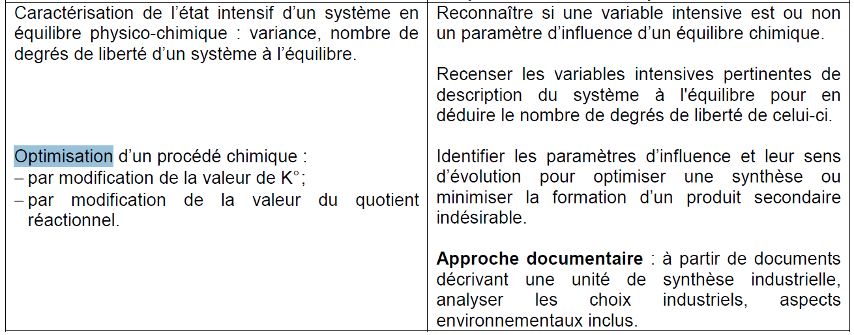

# Introduction :

Pour poser la problématique de la leçon, je vous propose de partir d’un exemple concret. La synthèse de l’ammoniac à partir du diazote et du dihydrogène : $N_{2\left(g\right)}+3H_{2\left(g\right)}=2NH_{3(g)}$ est un procédé industriel majeur dans nos sociétés. En effet, l’ammoniac est à la base de la conception de nombreux engrais ce qui permet d’assurer l’autosuffisance alimentaire de nombreux pays. Aujourd’hui, plusieurs 100 aine de millions de tonnes d’ammoniac sont produites par le procédé dit de Haber-Bosch et qui date du début du XXe siècle. On comprend l’intérêt pour les industriels vu les quantités produites d’optimiser cette réaction c’est-à-dire d’en optimiser le rendement ce qui revient **dans une certaine mesure (sans tenir compte de la cinétique)** à augmenter l’avancement de la réaction.

Prérequis :

* 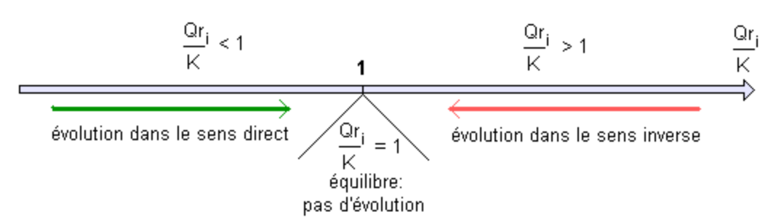A partir du critère d’évolution spontané, nous avons exposé plusieurs façons de déplacer l’équilibre d’une réaction :

**Méthode 1 :** Modification de la valeur de $K(T)$ (ie faire varier la température pour augmenter la constante de réaction) Ceci est géré par la loi de Van’t Hoff :

$\frac{dln\left(K\right)}{dt}=\frac{Δ_{r}H^{°}\left(T\right)}{RT^{2}}$ : T augmente évolution dans le sens des $Δ_{r}H^{°}>0$ (sens endothermique)

**Méthode 2 :** Faire varier la constante de réaction en faisant varier un facteur d’équilibre :

* Concentration en réactif (ajout de solvant loi de dilution d’Oswald, ajout d’un soluté actif)
* Pression : influence de la pression partielle (consommation et dilution de la phase gazeuse)

A travers l’étude de la synthèse de l’ammoniac, nous allons jouer sur ces différents curseurs. Puis nous allons dans une seconde partie étudier un cas concret en chimie organique que nous pouvons mettre en œuvre à travers une estérification.